案卷号
日期

＜电信计费系统＞
设计说明书

作 者：
完成日期：
签 收 人：
签收日期：

修改情况记录：
版本号 | 修改批准人 | 修改人 | 安装日期 | 签收人

目录
一、编写目的 1
二、参考文档 1
三、名词解释 1
四、系统架构综述 3
五、结构设计 4
5.1 数据库表设计 4
5.1.1 账务信息表(account) 4
5.1.2 业务信息表(service) 4
5.1.3 资费信息表(cost) 4
5.1.4 管理员角色表(admin_role) 5
5.1.5 管理员表(admin_info) 5
5.1.6 角色权限表(roll_privilege) 5
5.2 类图 6
5.3 角色管理模块操作接口 6
5.3.1 角色管理模块接口图 6
5.3.2 管理员模块接口图 7
5.3.3 资费管理模块接口图 7
5.3.4 账务账号管理模块接口图 7
5.3.5 业务账号管理模块接口图 7
5.3.6 账单管理模块接口图 7
5.4数据结构设计 7
5.4.1 角色管理类 7
5.4.2 角色管理类图 7
5.4.3 角色管理类成员变量说明 8
5.5 管理员类 8
5.5.1 管理员类图 8
5.5.2 管理员类成员变量说明 8
5.6 资费管理类 8
5.6.1 资费管理类图 8
5.6.2 资费管理类成员变量说明 8
5.7 账务账号类 9
5.7.1 账务账号类图 9
5.7.2 账务账号类成员变量说明 9
5.8 业务账号 10
5.8.1 业务账号类图 10
5.8.2 业务账号类成员变量说明 10
六、异常设计 10

一、编写目的
本文档适用于中国电信计费系统，具体描述有系统的概要功能，并且对整体的框架做出了具体的相关要求，其中对功能需求的描述采用了UML的用例模型方式，而且还给出了非常直观的用例图。这些文字和图形都为了本文档能详细准确地描述用户的需求，同时也为用户更容易地理解这些需求的描述创造了条件。
本系统用来对服务器的使用进行计费——给电信公司的人员使用
电信公司将服务器出租给另外的公司，由第三方DMS（数据采集系统）将使用时产生的数据进行整理。再由本系统根据整理出的数据进行统计费用(给电信公司员工使用)

二、参考文档
《需求规格说明书》

三、名词解释
- NetCTOSS
电信计费系统的缩写，是本次课程设计的设计项目。
- 业务流程
输入用户名登陆，不同的用户所拥有的权限也不一样，登陆后菜单显示的功能也不一样。登陆后可添加不同类型的套餐，根据计费的时长可以结算费用。同时也可以查询业务开通情况以及费用。
- 物理结构
描述系理设备之间的联系。
- 系统模块
描述系统的功能模块。
- 接口设计

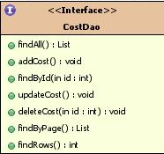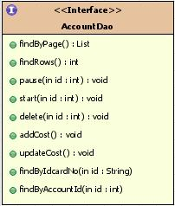
图3-1 Cost接口图 图3-2 Account接口

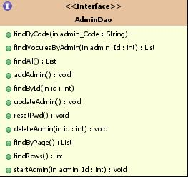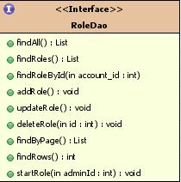
图3-3 Admin接口图 图3-4 Role接口图
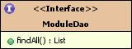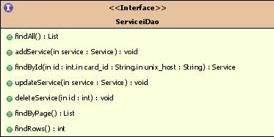
图3-5Module接口图 图 3-6 Service接口图

- 用户接口
描述系统与用户交互的依赖关系。
- 外部接口
描述系统与外部其他系统间的依赖关系。
- 内部接口
描述系统内部各功能模块间的依赖关系。
- 用户
客户和所有管理员。
- 终端机器
用户通过一台本地终端机器来访问我们的服务器，在自己权限内进行系统操作。
- 登录日志文件
在服务器中自动记录用户登入/登出日志的文件，该文件为：/log。
- 用户登入记录
在登录日志文件中记录的用户登入计费系统的日志记录，该日志记录包含用户的登录名，用户登入系统的时刻，登录的终端机器IP等信息。
- 用户登出记录
在登录日志文件中记录的用户登出系统的日志记录，该日志记录包含用户的登录名，用户登出系统的时刻，登录的终端机器IP等信息。
- 用户的登录记录
将用户的登入记录和登出记录按照对应关系匹配起来，形成一条完整的登录记录，登录记录中包含以下信息：用户登录名，登入时刻，登出时刻，登录时长，登录终端机器IP等。
- 用户登录记录明细
用来记录所有用户登录所有实验室的登录记录明细的数据结构，当采集并匹配好的数据发送给服务器后以用户登录记录明细的方式保存下来。该明细数据的主要数据项有：用户id，用户终端ip，登入时间，登出时间等。

四、系统架构综述
本电信计费系统所采用的是spring 框架，MVC模式，即M(模型)--V(视图)--C(控制)。本次系统的架构是由三层架构组成。分别是模型层、视图层和控制层。

五、结构设计

5.1 数据库表设计

5.1.1 账务信息表(account)
账务信息表是用户的账号信息表，用户用此账号登陆服务器。表中包含如下的元素。相当于账户(一个用户可能有多项通讯服务,将多项通讯服务放到同一个账户下,便于计费)
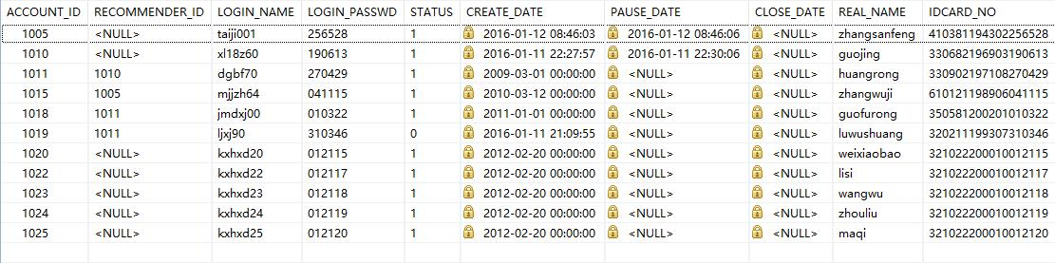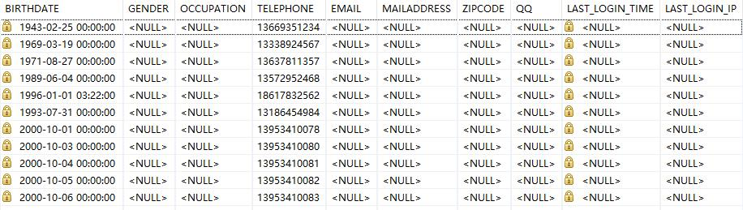
图5-1 账务表

5.1.2 业务信息表(service)
用于记录本账户服务器的使用情况(比如开通日期,停止日期,使用的哪台服务器)
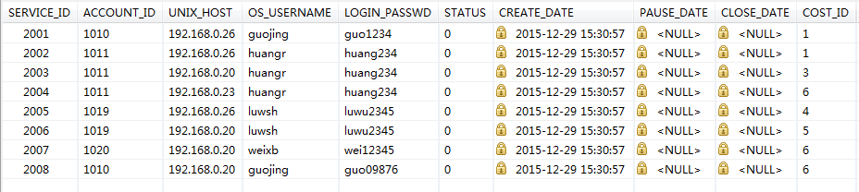
图5-2 业务信息表

5.1.3 资费信息表(cost)
资费信息表cost表中包含有电信收费系统里面的多种套餐，通过增删改查里面的不同信息来达到用户所需求的内容。
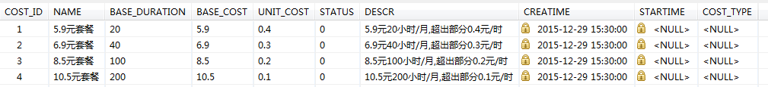

图5-3 资费信息表

5.1.4 管理员角色表(admin_role)
记录本系统中不同的角色名称(管理员,经理,营业员等)，根据不同的权限，进入系统后执行的模块也不同。
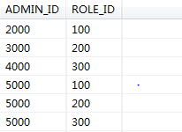
图5-4 角色表

5.1.5 管理员表(admin_info)
记录本系统的所有用户信息(管理员,营业员,经理的电话,账户,邮箱等<几个管理员,几个经理,几个营业员可以体现出来>)

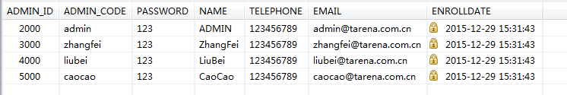
图5-5 管理员表

5.1.6 角色权限表(roll_privilege)
记录本系统中每个角色对应的模块(module_info和role_info的中间关系表)(此角色拥有操作哪些模块的权限)
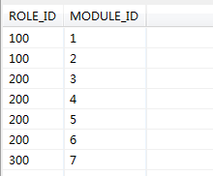
图5-6 角色权限表

5.2 类图
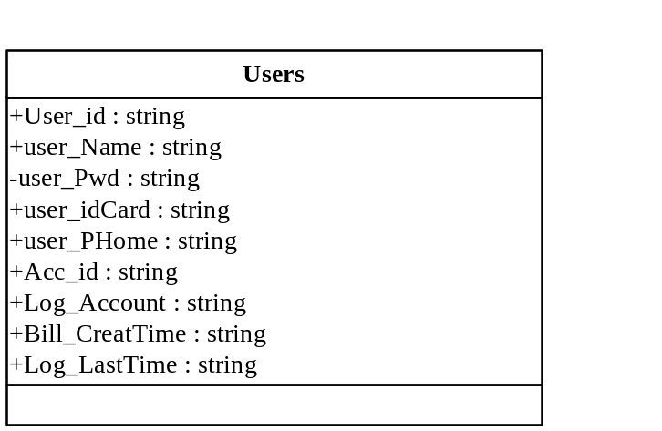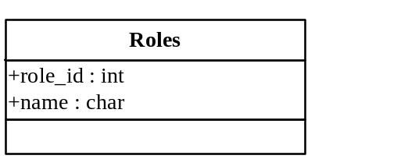
图5-7 User类图 图5-8 角色类图
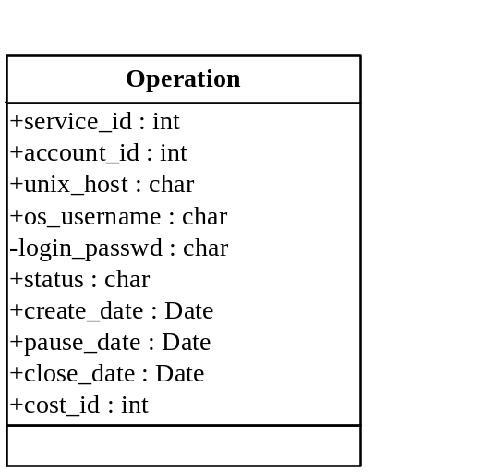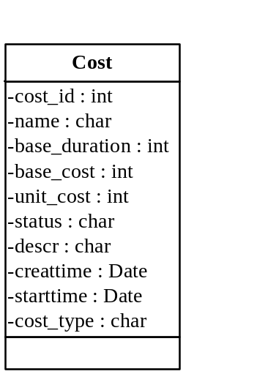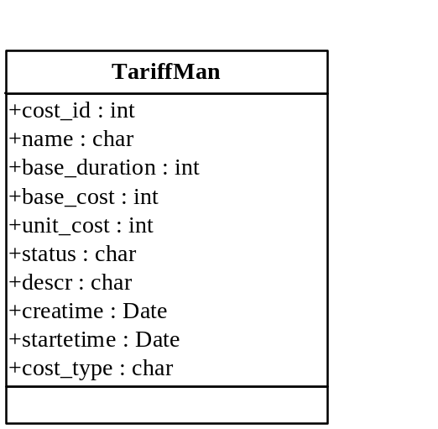
图5-9 Operation类图 图5-10Cost类图 图5-11 Tariff类图
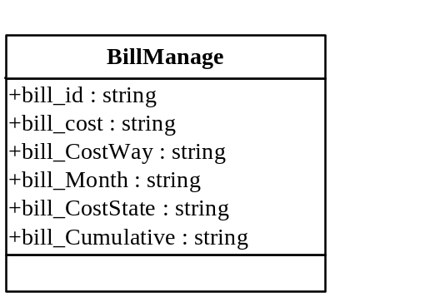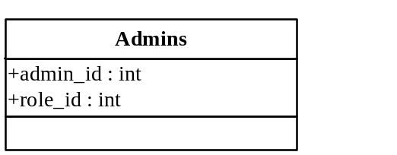
图5-12 Bill类图 图5-14 Admins类图

5.3 角色管理模块操作接口
5.3.1 角色管理模块接口图
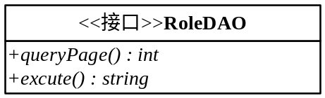
图5-15 角色管理模块接口图

5.3.2 管理员模块接口图
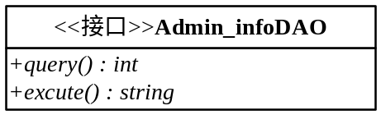
图5-16 管理员模块接口图

5.3.3 资费管理模块接口图
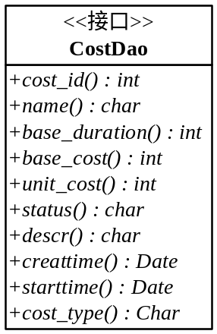
图5-17 资费管理模块接口图

5.3.4 账务账号管理模块接口图
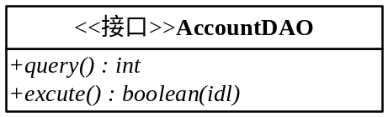
图5-18 账务账号管理模块接口图

5.3.5 业务账号管理模块接口图
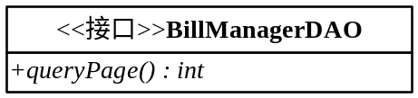
图5-19 业务账号管理模块接口图

5.3.6 账单管理模块接口图
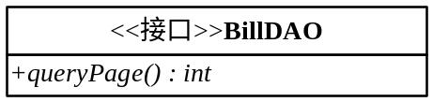
图5-20 账单管理模块接口图

5.4数据结构设计

5.4.1 角色管理类

5.4.2 角色管理类图
图5-21 角色管理类图

5.4.3 角色管理类成员变量说明
Role_id | Int | 角色的id号
Name | Char | 角色名称

5.5 管理员类
5.5.1 管理员类图
图5-22 管理员类图

5.5.2 管理员类成员变量说明
Admin_id | int | 管理员id号
表5-1管理员类成员变量说明表

5.6 资费管理类
5.6.1 资费管理类图
图5-23资费管理类图

5.6.2 资费管理类成员变量说明

Cost_id | Int | 资费号
Name | Char | 资费的名字
Base_duration | Int | 基本时长
Base_cost | Int | 基本费用
Unit_cost | Int | 单位费用
Status | Char | 该资费状态
Descr | Char | 升降序
Creatime | Date | 该资费持续时间
Startime | Date | 该资费注册的起始时间
Cost_type | Char | 资费的类型
表5-2 资费管理类成员变量说明表

5.7 账务账号类

5.7.1 账务账号类图
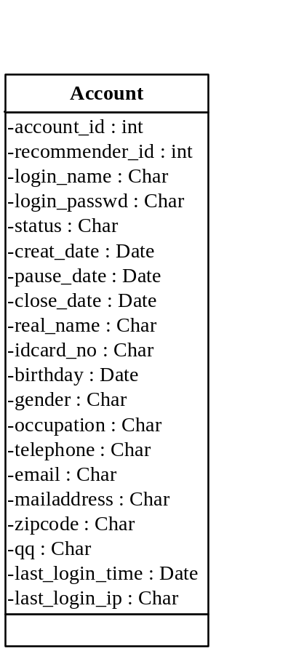
图5-24 账务账号类图
5.7.2 账务账号类成员变量说明

Account_id | Int | 账务账号
Recommender_id | Int | 推荐人账号
Login_name | Char | 注册名
Login_passwd | Char | 注册密码
Status | Char | 状态
Creat_date | Date | 创建时间
Pause_date | Date | 暂停时间
Close_date | Date | 关闭时间
Real_name | Char | 真实名称
Idcard_no | Char | 身份证号码
Birthday | Date | 生日
Gender | Char | 性别
Occupation | Char | 职业
Telephone | Char | 电话号码
Email | Char | 邮箱号
Mailaddress | Char | 邮箱地址
Zipcode | Char | 邮编
qq | Char | qq号
Last_login_time | Date | 最后一次登录时间
Last_login_ip | Char | 最后一次登陆ip地址
表5-3 账务账号类成员变量说明

5.8 业务账号
5.8.1 业务账号类图
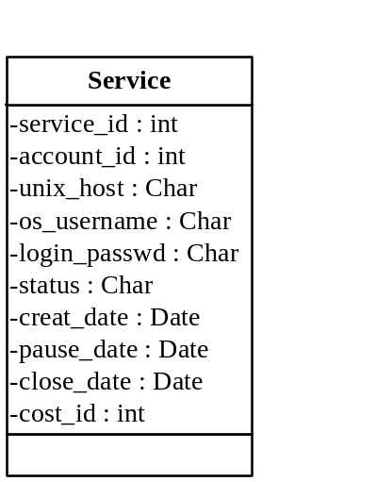
图5-25 业务账号类图

5.8.2 业务账号类成员变量说明
Service_id | int | 业务id号
Account_id | int | 账务id号
Unix_host | char | 服务器ip
Os_username | char | Os账号
Login_passwd | Char | 注册密码
Status | Char | 状态
Creat_date | Date | 创建时间
Pause_date | Date | 暂停时间
Close_date | Date | 关闭时间
Cost_id | int | 资费id号
表5-4 业务账号类成员变量说明

六、异常设计
动作 | 错误信息
用户名或密码输入错误 | “请输入正确的用户名和密码”
用户输入的号码错误 | “请输入正确的号码”
更改计费标准 | “输入的计费标准不在指定的范围内”

